**Laporan Umum**

**Workshop Administrasi Jaringan**



Dosen Pengampu :

Dr. Ferry Astika Saputra, S.T., M.Sc.

|  |  |
| --- | --- |
|  |  |

Oleh:

Muhammad Rafi Dhiyaulhaq

312350004

4 D3 Teknik Informatika A

**PROGRAM STUDI D3 TEKNIK INFORMATIKA** **POLITEKNIK ELEKTRONIKA NEGERI SURABAYA**

**2024/2025**

**Tugas**

1. Analisa file http.cap dengan wireshark : Versi HTTP yang digunakan, IP address dari client maupun server, waktu dari client mengirimkan HTTP request., Waktu dari server mengirinmkan server dan berapa durasinya
2. Deskripsi gambar pada slide
3. Rangkuman tahapan komunikasi menggunakan TCP

**Jawaban**

1. Analisa http.cap dengan wireshark

Versi HTTP yang digunakan yaitu versi HTTP/1.1

IP Address dari client yaitu 145.254.160.237

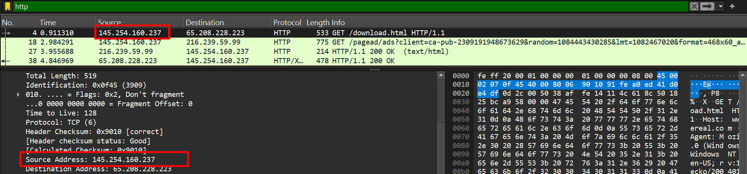

Sedangkan IP Address untuk server yaitu 65.208.228.223

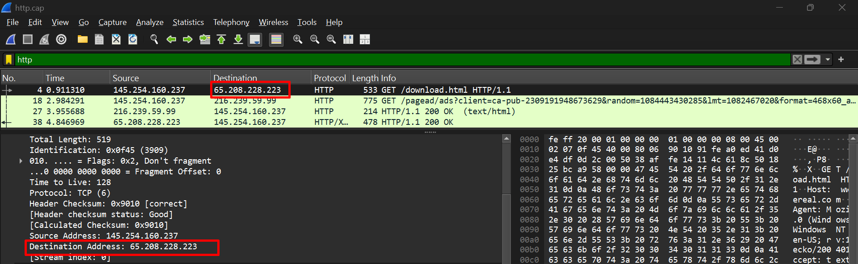

Untuk IP Address 216.239.59.99 merupakan server dari skrip iklan yang menyajikan iklan di halaman web yang dikunjungi client

Client mengirimkan HTTP request pada waktu 0.91131 detik setelah mulai di-*capture*.

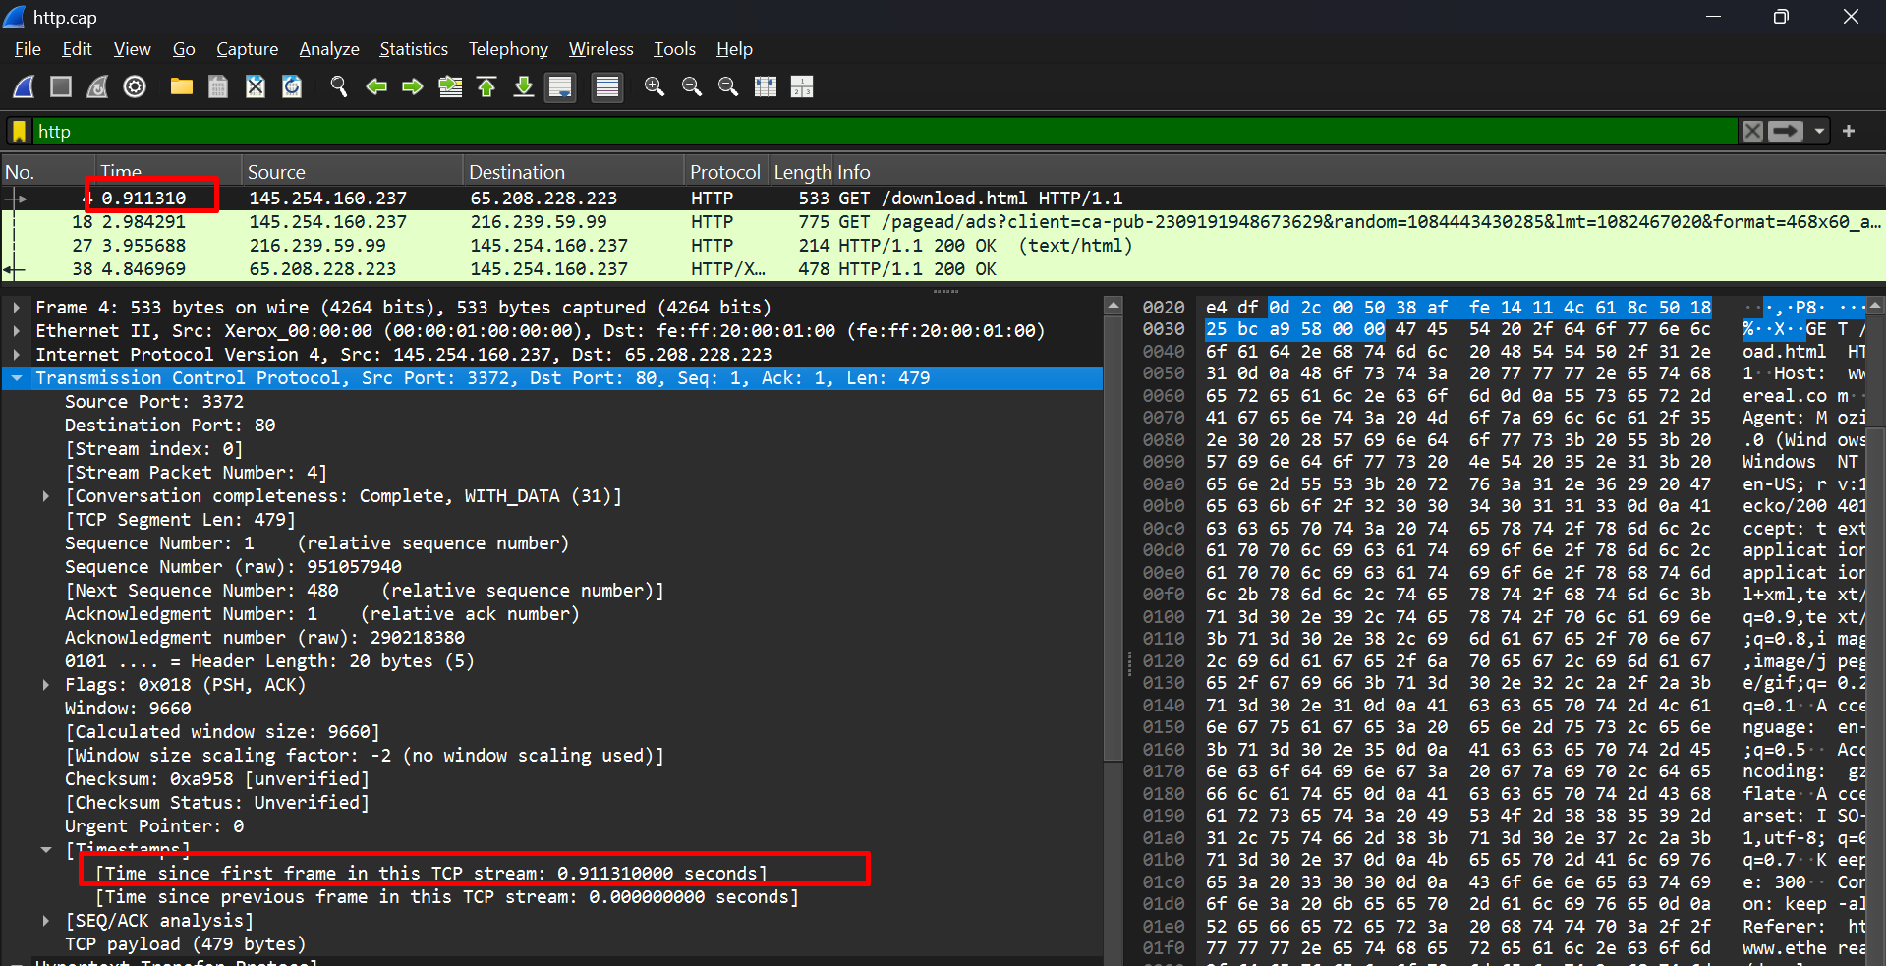

Server mengirimkan respon pada waktu 4.846969 sekon sejak wireshark mulai menangkap data

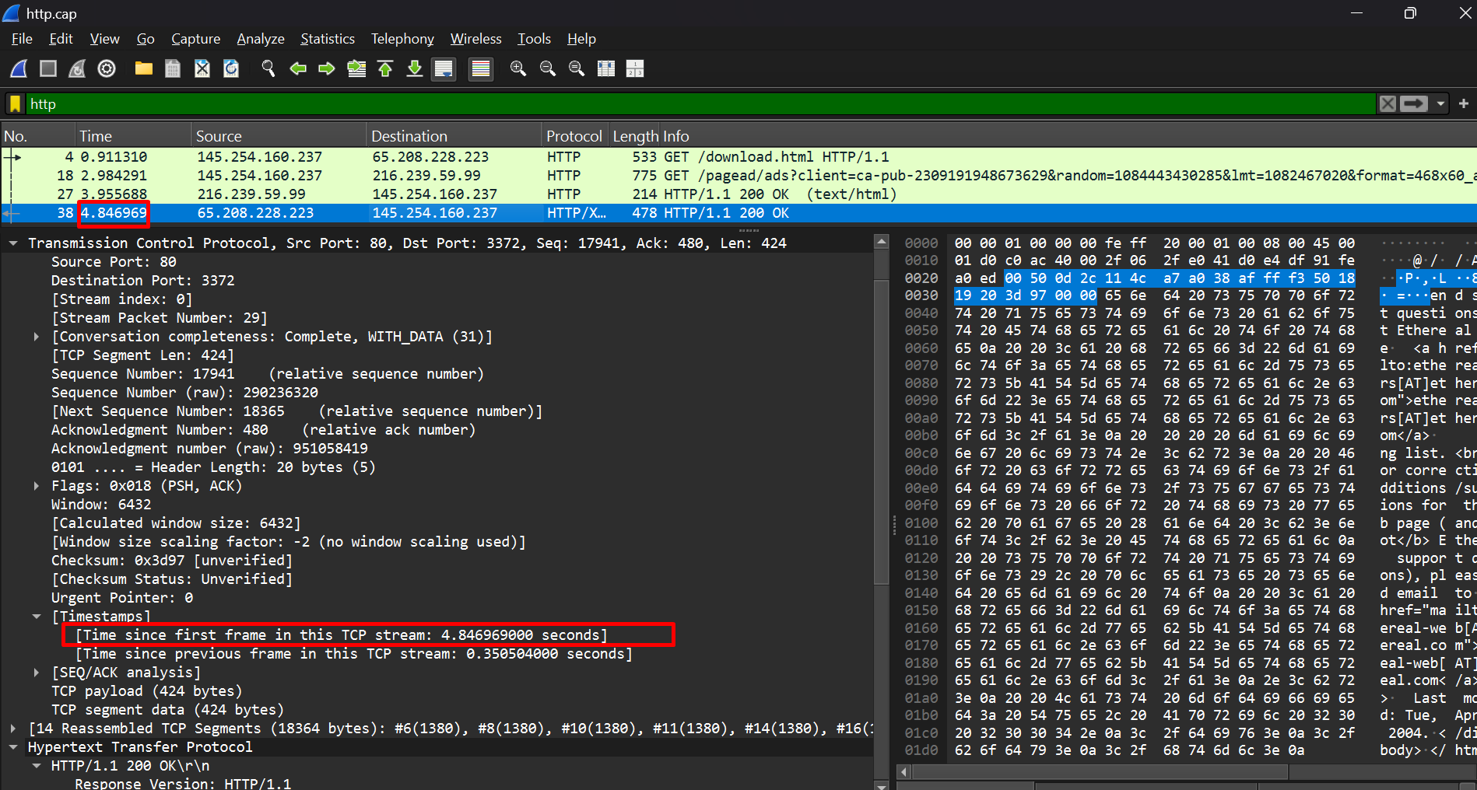

Durasi dari client meminta request sampai server memberikan OK yaitu

4.846969 – 0.91131= 3.935659 sekon

Ini menunjukkan bagaimana data dikirimkan.

Data link layer memiliki MAC Address agar paket bisa berpindah di dalam jaringan lokal. Jika harus keluar dari jaringan lokal, maka peran Network layer yang akan membantu paket. Di dalam network layer, ada Source IP Address dan Destination IP Address, dimana ini akan diisi alamat dari client dan server. Ketika paket keluar dari satu jaringan, MAC Address akan diganti sesuai jaringan yang ada. Ini akan terus berubah sampai paket sampai ke tujuan. Ketika sampai di tujuan, Transport layer yang akan berperan mengarahkan paket ke aplikasi yang memerlukan paket ini. Port number yang ada pada transport layer adalah bagian dari transport layer yang membantu paket harus kemana. Semisal saya membuka browser dan mencari dua hal di 2 tab yang berbeda, maka transport layer yang memastikan bahwa paket akan terkirim ke tab yang berbeda, karena source port akan selalu berganti karena peran Dynamic Port.

1. g